Гидросфера.

Вопрос: что такое гидросфера?

Ответ: часть географической оболочки, водная оболочка Земли.

Вопрос: какое влияние на климат оказывают океаны?

Ответ: вблизи океанов зима - тёплее и влажнее, лето - прохладнее и влажнее,
разница между зимой и летом - менее выражена.

Вопрос: определите по климатической карте где разница температур между зимой и летом будет меньше, в Мадриде или в Ташкенте?

Климатическая карта мира стр.6
Абсолютные max и min

Ответ:
TºC | Зима | Лето | Разница | Климат
Мадрид | -12 | +44 | 56 | морской
Ташкент | -30 | +44 | 74 | континентальный

1) Значение гидросферы.

а) Вода занимает:
71% поверхности Земли (океаны)
15% поверхности материков (водоёмы, ледники)

б) Вода - единственное вещество, находящееся на Земле в 3-х агрегатных состояниях (жидком, твёрдом и газообразном) и легко переходит из одного состояния в другое.
Поэтому вода есть во всех оболочках Земли и легко переходит из одной в другую (круговорот воды)

в) В литосфере вода участвует в физическом и химическом выветривании (разрушении) горных пород.

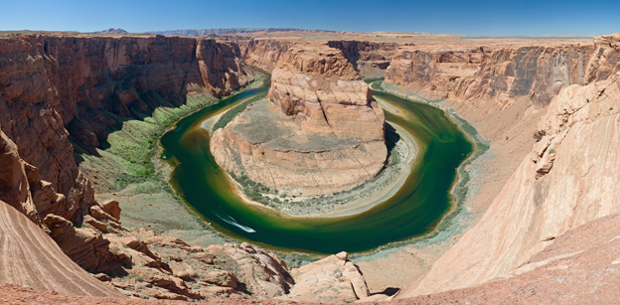
Большой Каньон на р. Колорадо. Излучина "Лошадиная подкова"
Физическое выветривание: река размывает горные породы.

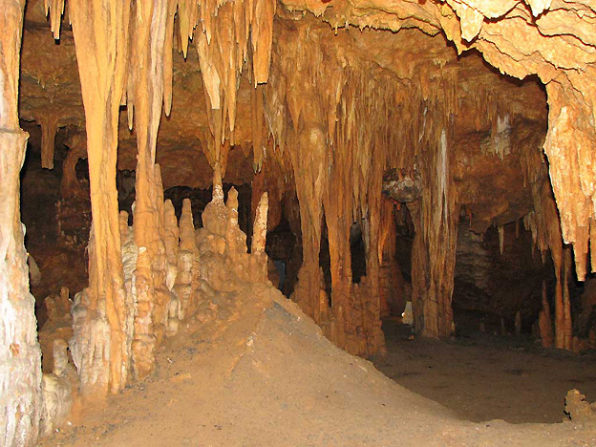
Карлсбадская пещера в Нью-Мексико (США)
Химическое выветривание: вода растворяет горные породы.

Или вот, например: в Луизиане (США) много соляных месторождений. Вода растворяет соль и огромные участки земли проваливаются
http://www.lnip-bg.ru/lnip-bg/Lections7Geo/LuisianaSalt.mp4

г) Мировой океан влияет на климат: температуру, влажность воздуха, количество осадков.

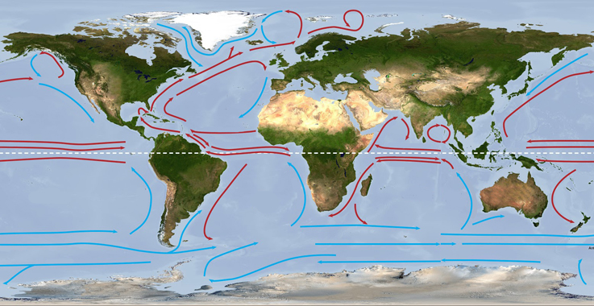
Океанические течения.

Вопрос: если у побережья имеется тёплое течение, то сухой или влажный там климат? А если холодное?

Ответ: сухой климат там, где у побережья - холодное течение и наоборот.

д) Вода - основа жизни на Земле: жизнь первоначально возникла в океане, вода составляет до 90% массы клеток.

е) Вода в жизни человека.

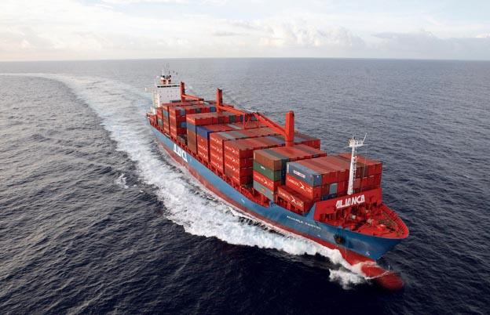

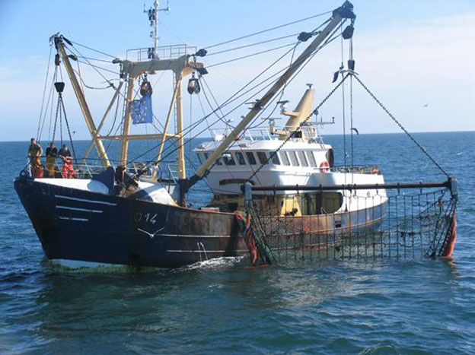

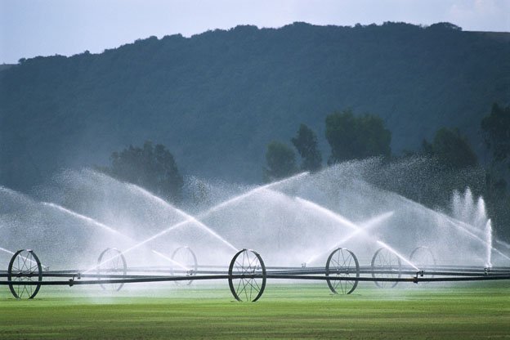

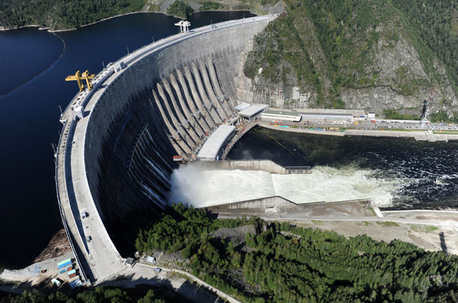

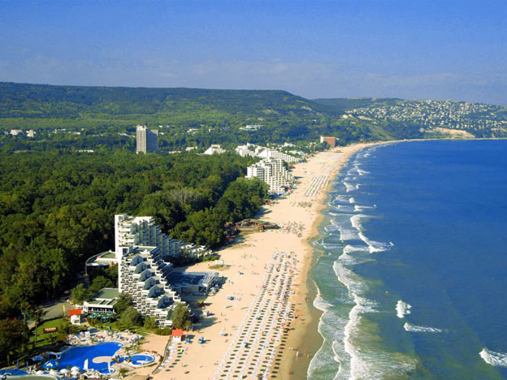

Водный транспорт, рыболовство, орошение полей, получение электроэнергии, отдых на воде и др.

Мировой океан

1) Свойства вод океана (водных масс)

а) температура
б) солёность

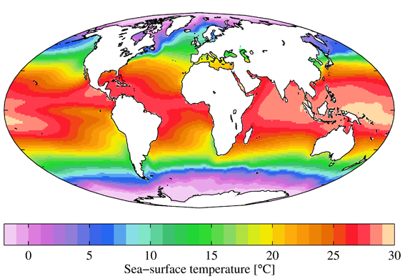
Температура поверхностных вод океана зависит плавно увеличивается от полюсов к экватору, то есть зависит от широты местности.

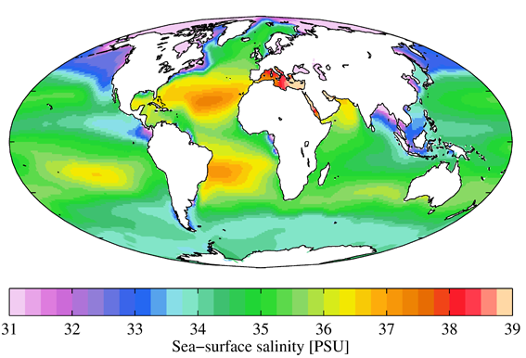

Солёность воды зависит от испарения и количества осадков, которые также зависят от широты.

Широтная зональность - зависимость расположения объектов и явлений на Земле от широты.

Вопрос: почему на экваторе солёность ниже, чем в тропиках?

Ответ: на экваторе выпадает много осадков, в океан впадает много рек.

Вопрос: почему в полярных и умеренных широтах солёность воды ниже, чем в тропиках?

Ответ: меньше испарение, в океаны впадает много рек, таяние льда.

2) Водные массы.

Задание: составьте определение водной массы по аналогии с определением воздушной массы.

Ответ: водная масса - значительный объём воды с определёнными свойствами

По глубине расположения водные массы бывают:
а) поверхностные,
б) промежуточные,
в) глубинные,
г) придонные.

По месту образования водные массы бывают:
а) экваториальные,
б) тропические,
в) умеренные,
г) полярные.

3) Движение вод океана

Зависит от плотности воды, ветров, расположения материков.

Движение воды, зависящее от её плотности.

Наибольшую плотность имеют:
а) солёная вода по сравнению с пресной,
б) вода с температурой +4^{о}С.

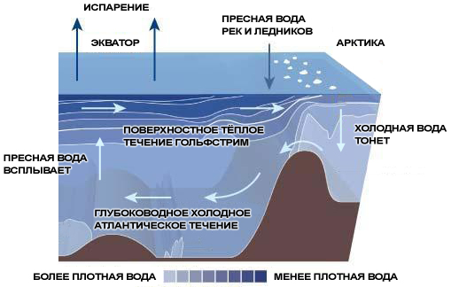

Движение воды, зависящее от ветров и расположения материков.

Задание: найдите на физической карте в атласе течения:
Гольфстрим, Северо-Атлантическое, Канарское, Лабрадорское, Северное Пассатное, Куросио, Ойясио (Курильское), Калифорнийское.

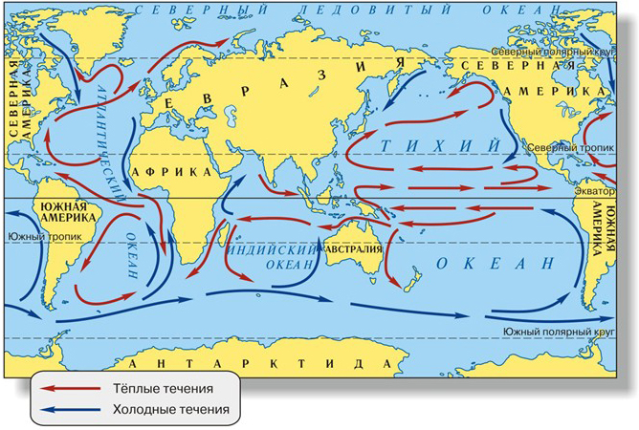
Поверхностные ветровые течения.

Вопрос: какими водами (тёплыми или холодными) омываются западные и восточные побережья материков в умеренном и тропическом поясах?

Ответ:

 | Умеренный пояс | Тропический пояс
Западное побережье | Т | Х
Восточное побережье | Х | Т

Вопрос: чемпионат мира по виндсерфингу предполагается организовать в Южно-Африканской Республике (ЮАР). Какое побережье лучше выбрать: западное или восточное?

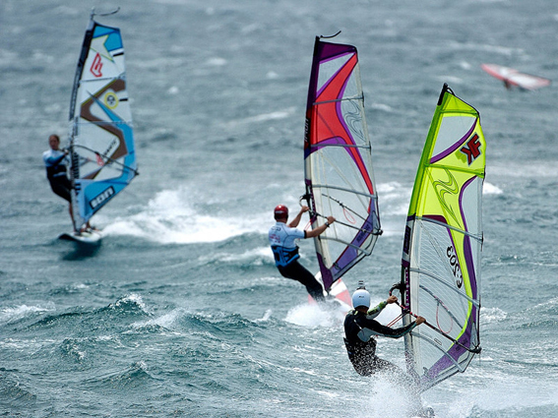
Виндсерфинг

Ответ:
На западном побережье будет прохладная вода, но солнечная погода
(высокое давление над холодым океаном).
На восточном побережье будет тёплая вода, по могут быть дожди и туманы.

Вопрос: каково значения движения вод Мирового океана для климатов Земли?

Ответ: равномерно распределяют тепло по поверхности Земли, перенося его из экваториального пояса в полярные.

Если бы температура зависела только от угла падения солнечных лучей, то среднегодовая температура у экватора была +32^{о}, а у северного полюса -33^{о}.
Перенос тепла океаническими течениями уменьшает эту разницу: +26^{о} и -17^{о} соответственно.

Области контакта холодных и тёплых течений являются оптимальными для рыболовства.

Вопрос: каковы минимальные потребности рыб для выживания?

Ответ: еда и кислород.

Вопрос: в какой воде содержится больше кислорода? (аналогично: в какой CocaColaTM содержится больше газа?)

Ответ: в холодной.

Вопрос: в какой воде содержится больше органических веществ, микроорганизмов и планктона? (другими словами: какая вода менее прозрачна?)

Ответ: в тёплой.

Таким образом, в области контакта холодных и тёплых течений есть и кислород, и пища.

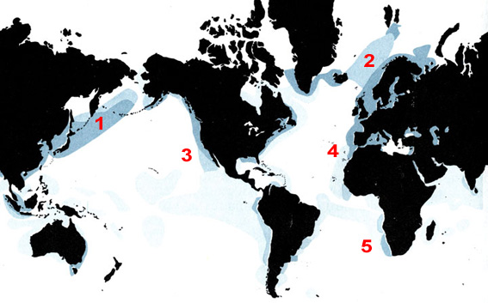
Районы промыслового рыболовства

Вопрос: объясните, как образуется контакт тёплой и холодной воды в пунктах, обозначенных цифрами. Назовите океанические течения, участвующие в этом процессе.

Ответ:

1 - холодное течение Ойясио + тёплое Куросио,
2 - тёплое Северо-Атлантическое течение + холодные воды Северной Атлантики,
3 - холодное Калифорнийское течение + тёплые тропические воды,
4 - холодное Канарское течение + тёплые тропические воды,
5 - холодное Бенгельское течение + тёплые тропические воды.

Круговороты поверхностных океанических вод приводят к образованию огромных участков скопления плавающего мусора. В некоторых местах это уже стало экологической проблемой.

